


背包问题知识社区系统

软件系统设计说明书

团队名称： 发际线跟我作队

团队成员： 毛玉贤、蒋敏敏、张颖

指导教师： 代祖华

学 院： 计算机科学与工程学院

目录
1引言 1
1.1编写目的 1
1.2背景说明 1
1.3术语定义 2
1.4参考资料 2
2总体设计 2
2.1性能规定 2
2.1.1数据精确度 2
2.1.2时间特性 2
2.1.3适应性 3
2.1.4可用性 3
2.1.5输入和输出 3
2.1.6设计约束 3
2.2运行环境 3
2.3处理流程 4
2.3.1管理员子系统 5
2.3.2用户子系统 5
3模块设计说明 6
3.1模块介绍 6
3.1.1概要 6
3.1.2注册模块 6
3.1.3登录模块 6
3.1.4用户模块 7
3.1.5管理员模块 7
3.2功能概述 8
3.2.1注册模块详述 8
3.2.2登录模块详述 8
3.2.3用户模块详述 8
3.2.4管理员模块详述 9
3.3外部接口 9
3.3.1用户接口 9
3.3.2硬件接口 11
3.3.3软件接口 11
3.3.4通讯接口 11
3.4 MVC设计模式 12
3.4.1 MVC设计模式概述 12
3.4.2 MVC设计总体结构 13
4数据库 14
4.1 数据库设计 14
4.1.1 数据库表结构 14
4.1.2 ER图 16
4.1.3 E-R图向关系模型转换 17
4.1.4 关系模式 18

5重用方案 19

5.1 软件重用方案 19

5.1.1 特定领域软件资产 19

6关键类重点服务 21

1引言

1.1 编写目的
我们将开发一款由注册用户共享的背包问题知识社区系统，系统基本功能包
括：资源上传、检索、资源审核与管理、背包问题主题知识论坛；系统的特色功
能包括：在线笔记（及笔记下载）、线上编辑器、OJ答题、发布博客、发现附近的人（交流技术）；该平台上均为免费资源，用户上传资源时有公共资源区和私密区；开发者将通过投递广告的方式盈利，这也充分考虑了目标用户人群的经济水平状况；平台支持扫码登录，操作简单，方便快捷；网页风格朴素简洁，快速上手，易掌握。
该系统意在帮助与计算机专业相关的大学生学习算法、拓展思维，更好的懂得解决0/1背包这一系列经典问题的思想方法，开阔思维。
系统将使用python Django框架进行前后端的开发，其中前端使用html、css、js、jquery等技术开发，后端使用Mysql数据库存储、ajax进行前后端的交互。系统从技术上、成本上、经济上、法律上（系统不涉及个人隐私泄露、侵权著作、盗版等问题，开发团队会做好系列工作）均是可行的。

1.2 背景说明
随着互联网时代的兴起，我们也迎来了知识付费时代的浪潮，越来越多的知识性、技术性的问答平台应运而生（如小猿搜题、博客园、知乎等），迅速占领技术性市场，获得了用户青睐。计算机科学迅猛发展，大学生在学习专业知识上出现的问题却日益突出，因此开发一款与专业技术有关的背包问题知识社区系统显得尤为重要。此系统基于B/S架构，用户可以登录背包知识社区网站使用该系统，

1.3 术语定义

Manager 系统管理员

User 用户

B/S (Brower/Server) 浏览器/服务器

DBMS (Database Management System) 数据库管理系统

JDBC (Java Database Connectivity) Java数据库连接

1.4 参考资料

[1]软件工程[M]. 北京航空航天大学出版社 , 宋广军, 2011

[2]面向数据的软件工程方法探讨及初步应用[D]. 徐良.成都理工大学 2016

2总体设计

2.1 性能规定

2.1.1 数据精确度
1、时钟设置以秒为单位
2、系统及时误差在10秒以内

2.1.2 时间特性
1、每步操作的响应时间不超过3秒

2.1.3 适应性
1、适应Windows操作系统的不同版本
2、支持WindowsXP及以上不同类型的PC兼容机和笔记本电脑

2.1.4 可用性
1. 系统界面友好，不会出现中英文混杂的情况
2. 系统中的提示信息清楚且易于理解
3. 各个模块的风格不会相差太大
4. 查询的输出结果直观、合理

2.1.5 输入和输出
1. 输入来自于客户端的标准输入设备，即键盘或鼠标
2. 输出到客户端的标准输出设备，即所用设备的显示器

2.1.6 设计约束
1. 要求遵循的开发规范和标准：9002质量体系认证
2. 企业策略的限制：如用户上传的资源必须由企业管理员审核，不可上传不良文档或信息
3. 数据转换格式标准的限制：无限通信协议限制

2.2 运行环境
背包知识社区系统基于B/S架构，在浏览器端用户发出请求，服务器端通过与数据库交互并返回响应提供服务。

硬件环境：服务器端，PIII800以上+内存32GB以上+硬盘16TB以上+10/100M网卡
客户机端：P133，32M内存+10/100M网卡
软件环境：IE 10.0以上，Chrome 70.0以上，MySQL8.0以上
开发环境：Windows11+IE9.0+Apache+Tomcat 7/Mysql数据库

2.3 处理流程
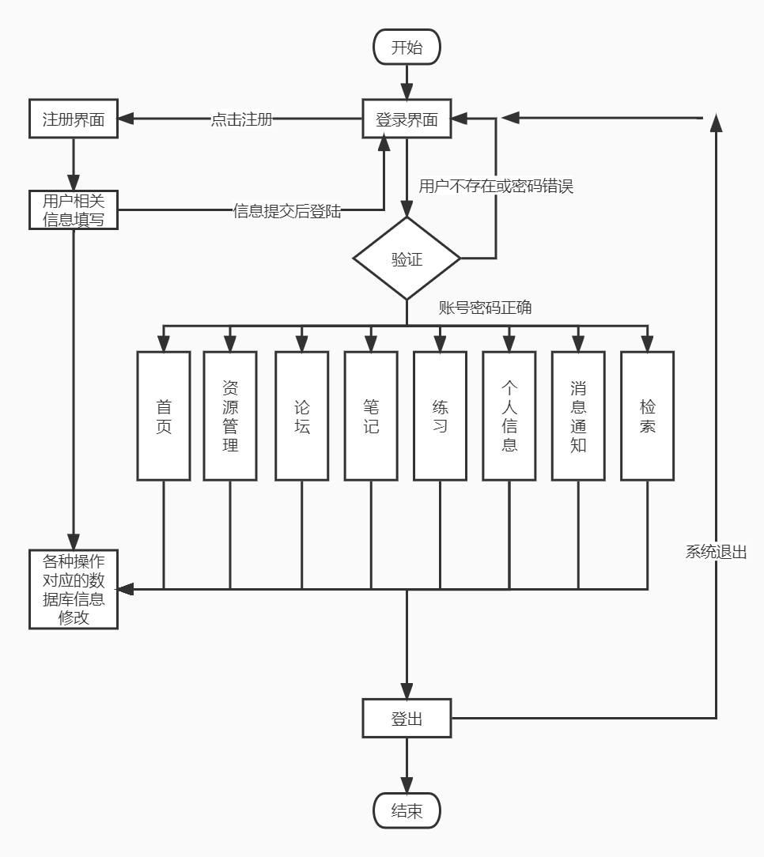

图一 系统流程图

2.3.1 管理员子系统
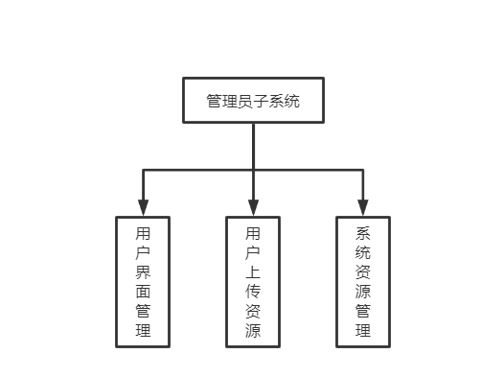

图二 管理员子系统流程

2.3.2 用户子系统
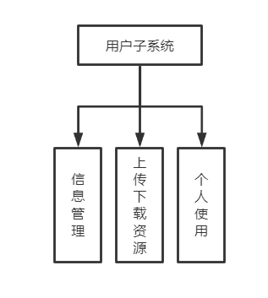

图三 用户子系统流程

3 模块设计说明

3.1 模块介绍

3.1.1 概要
医疗服务系统一共分为四大模块，分别为登录模块、注册模块、用户模块、系统管理员模块。
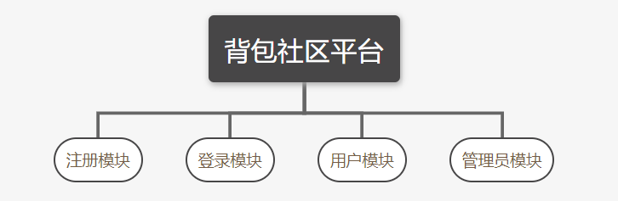

图3-1 系统模块组织

3.1.2 注册模块
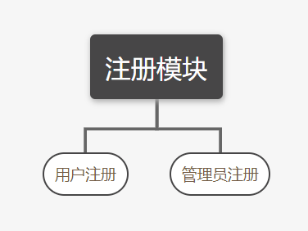

图3-2 注册模块组织

3.1.3 登录模块
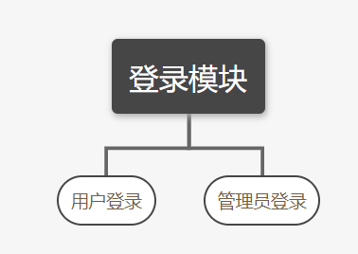

图3-3 登录模块组织

3.1.4 用户模块
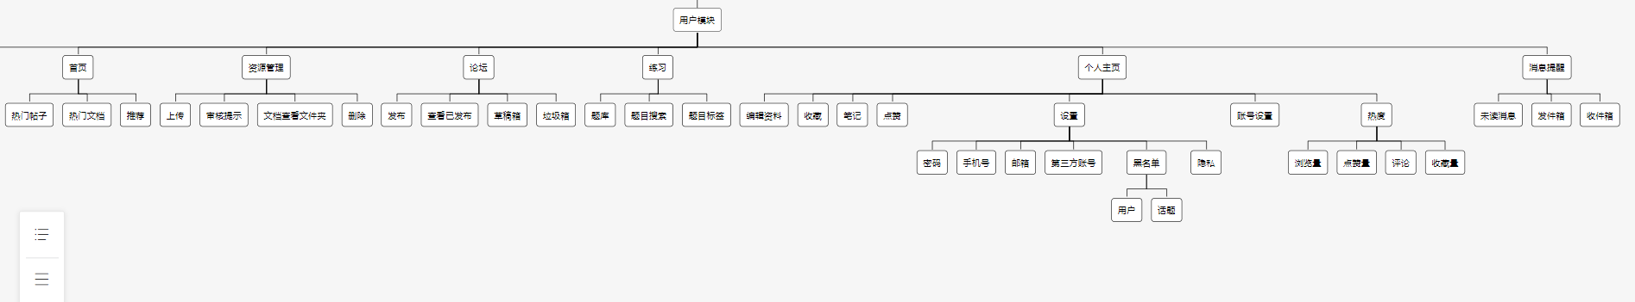

图3-4 用户模块组织

3.1.5 管理员模块
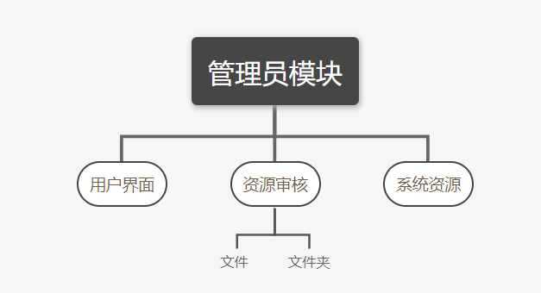
图3-5 管理员模块组织

3.2 功能概述

3.2.1 注册模块详述
注册模块包含两种类型的注册，分别是用户注册，管理员注册。在注册时，JS会对注册的信息进行检测与校对，当相关的用户注册成功之后，针对于不同的权限将注册信息添加到后台不同的数据库中，同时注册成功之后，系统自动跳转至登录界面。

3.2.2 登录模块详述
登录模块包含登录用户所需的用户名、登录密码，同时登陆界面拥有跳转到注册界面的超链接。登录时主要包含两种权限的登录，其一用户登录，当用户登录成功之后，将会跳转到模块用户的主页面，在用户的权限之下，无法对管理员模块的信息进行查看以及修改等操作。其二管理员登录，管理员登陆之后，跳转到管理员的模块，管理员拥有最高的权限，可以对用户信息进行查看和修改。注册界面填写注册信息，在此过程中js将会对注册信息进行检测和校对，当注册成功后，针对于不同的权限将注册信息添加到后台不同的数据库中。同时会跳转到登录界面进行登陆。

3.2.3 用户模块详述
·资源管理模块
所开发的网站需要有丰富的资源供用户使用，包括系统提供的资源以及普通用户上传的资源，开源数据集等，资源管理模块实现了用户资源上传、资源分类（文档或文件夹）、资源删除、管理员的审核等功能，为用户上传下载资源，提供了便捷的途径。
·论坛模块
一个好的知识学习网站，论坛功能是少不了的，论坛功能提供给用户随时随地发帖的机会，在学习过程中遇到不懂的问题，可以随心发帖，请教热心的技术伙伴，一起交流讨论问题，同时系统会为用户精准推送同一地区技术伙伴的帖子，以及笔记、文档等资源，这为用户提供了结交周边技术好友的机会。
·笔记模块
用户在使用网站资源进行学习的同时，希望能随时在线记录所学知识，记录学习过程中的易混淆点、重点、难点，帮助学习，方便复习。笔记模块的编辑功能采用了用户比较喜欢的Markdown排版，编辑简单方便，同时用户可以查看下载其他用户公开发表的笔记，参考学习。
·练习模块
背包知识社区系统，不仅要能进行知识资源的下载查看，还能进行相应模块的练习，巩固用户掌握的知识，用户能根据难度、题目类型搜索相应的编程练习题，还可以搜索具体的题目标题，来找相应的题目。
·个人信息模块
当用户成功注册登录后，可以在个人信息中心编辑个人资料，修改自己的个人信息、姓名、年龄、所在城市、学校、简介等信息。该模块还包括帖子的收藏、点赞的帖子、已发表的笔记，热度，我关注的以及关注我的，设置等信息。
·消息通知模块
该模块下有收件箱、发件箱、未读信息，该用户接收到的信息会在收件箱中显示，其中未读邮件会同步在未读信息中显示，发件箱为当前用户向外发送的所有邮件。

3.2.4 管理员模块详述
管理员模块主要分为审核模块、用户界面管理模块、系统资源管理模块，审核模块是管理员审核网站用户所上传的资源、包括文档、文件夹形式等的资源；系统资源审核模块是管理员管理网站提供的系统资源，进行删除修改或上传；用户界面管理模块是管理员有权限设置网站的风格样式、各个模块排版方式等。

3.3 外部接口

3.3.1 用户接口

·登录页面
名称：登录
意义：用户访问系统时通过登录本人账户进行身份认证，若未注册，则跳转至注册页面
数据范围：用户名、密码、身份（个人、管理员）
I/O标志
username：用户名
password：密码
3个单选框：个人、医生、管理员
Login按钮：提交登录信息
SignUp按钮：跳转至注册页面

·注册界面
名称：注册
意义：生成用户个人账户，用于用户身份识别
数据范围：电话、密码
I/O标志
2个表单：电话、密码
SignUp按钮：提交注册信息

·管理员个人主页
名称：管理员空间
意义：提供管理员可以实现的业务功能
I/O标志和对应功能
用户界面：设置网站界面样式、排版布局等
审核资源：审核用户上传的资源
系统资源：管理系统资源的上传下载、删除修改
医生信息管理：增删改查授权的医生基本信息
后退：返回上级页面
前进：跳转至下级页面
退出系统：登出系统

3.3.2 硬件接口
因为该系统应用在网站上运行，没有直接的硬件接口。和数据库服务器的硬件连接是由应用端的操作系统和Web服务器负责。

3.3.3 软件接口
Web服务器接口：Apache+Tomcat 7
MySQL数据库接口：JDBC

3.3.4 通讯接口
TCP/IP网络协议

3.4 MVC设计模式

3.4.1 MVC设计模式概述
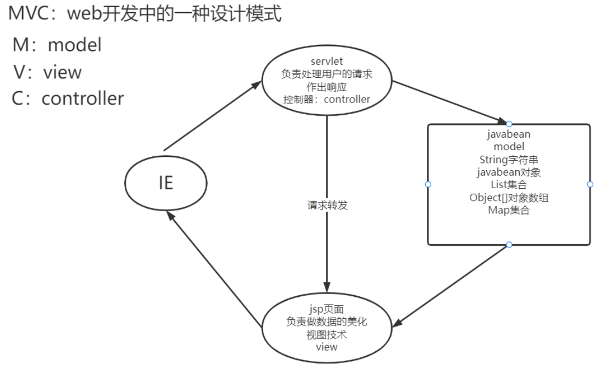

图3-6 MVC模式介绍

模型-视图-控制器（MVC模式）是一种非常经典的软件架构模式，在UI框架和UI设计思路中扮演着非常重要的角色。从设计模式的角度来看，MVC模式是一种复合模式，它将多个设计模式在一种解决方案中结合起来，用来解决许多设计问题。MVC模式把用户界面交互分拆到不同的三种角色中，使应用程序被分成三个核心部件：Model（模型）、View（视图）、Control（控制器）。它们各自处理自己的任务：
模型：模型持有所有的数据、状态和程序逻辑。模型独立于视图和控制器。
视图：用来呈现模型。视图通常直接从模型中取得它需要显示的状态与数据。对于相同的信息可以有多个不同的显示形式或视图。
控制器：位于视图和模型中间，负责接受用户的输入，将输入进行解析并反馈给模型，通常一个视图具有一个控制器。

3.4.2 MVC设计总体结构

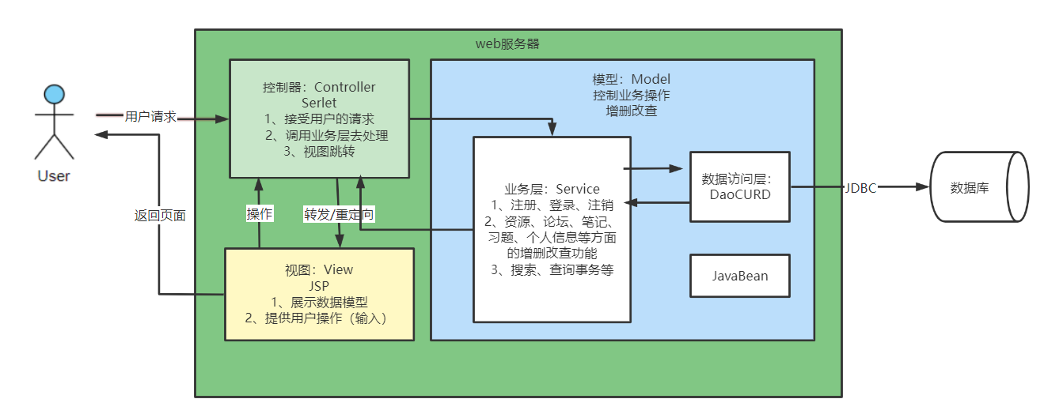

图3-7 本项目MVC设计

4 数据库
4.1 数据库设计
4.1.1 数据库表结构
1.数据结构
根据课程题目的要求，经需求分析，需用到七个表，分别为注册用户表，资源上传表，帖子发布表，笔记记录表，练习题库表，邮件接收表，系统管理员表。详细属性及其主码如小表所示，其中加下划线的为该表的主码。
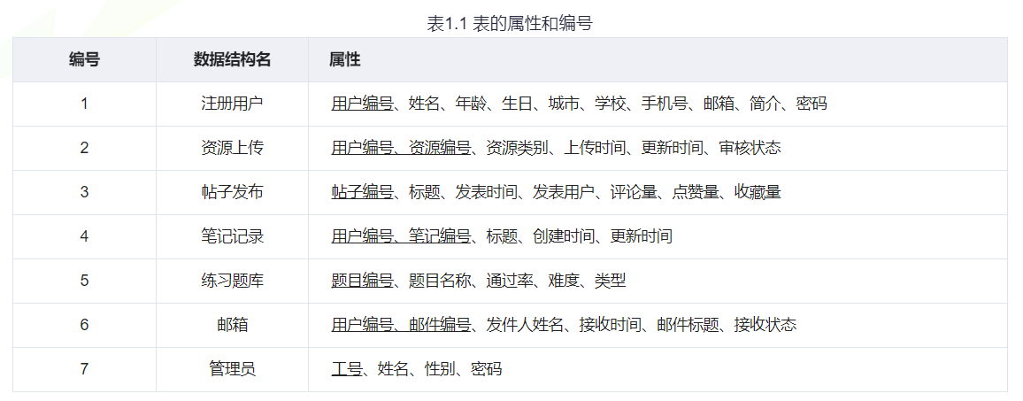

下面是本系统所需要的的七个基本表。
（1）注册用户表
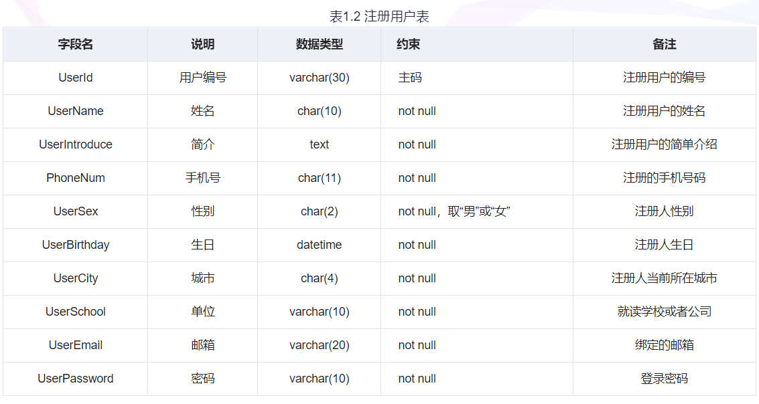
（2）资源上传表
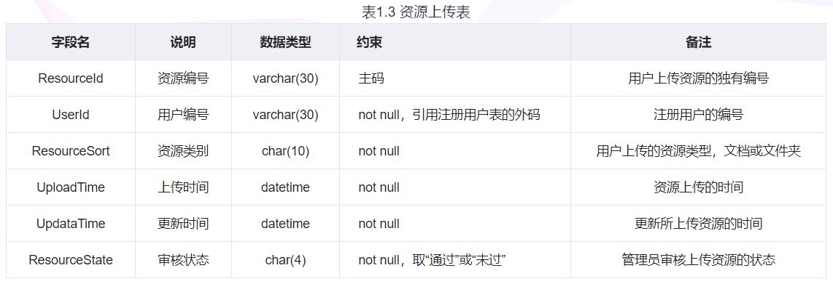
（3）帖子发布表
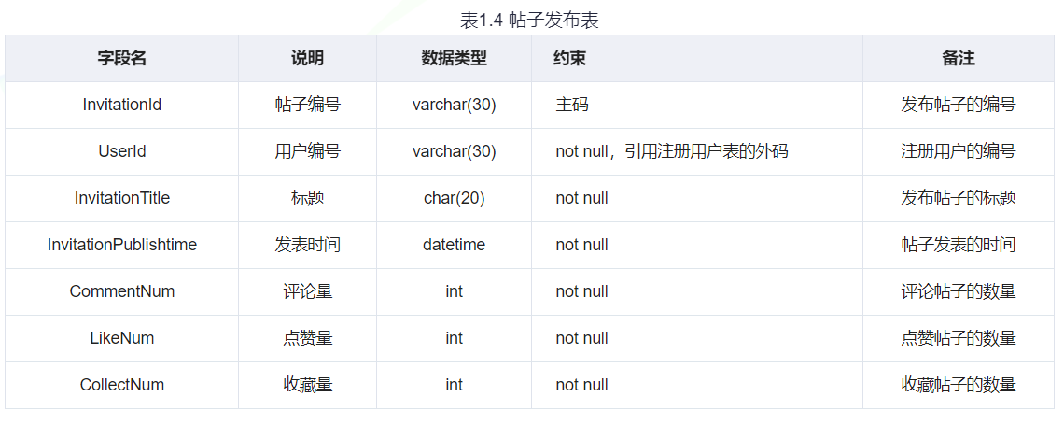
（4）笔记记录表
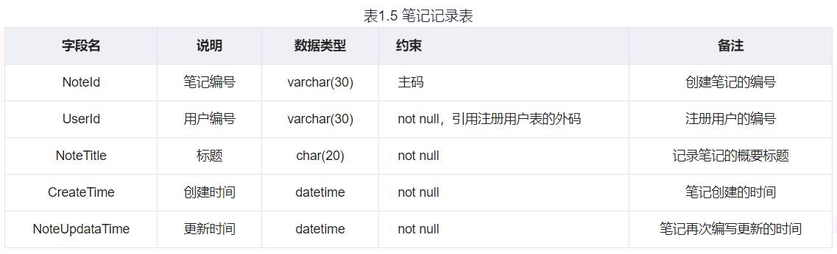
（5）练习题库表
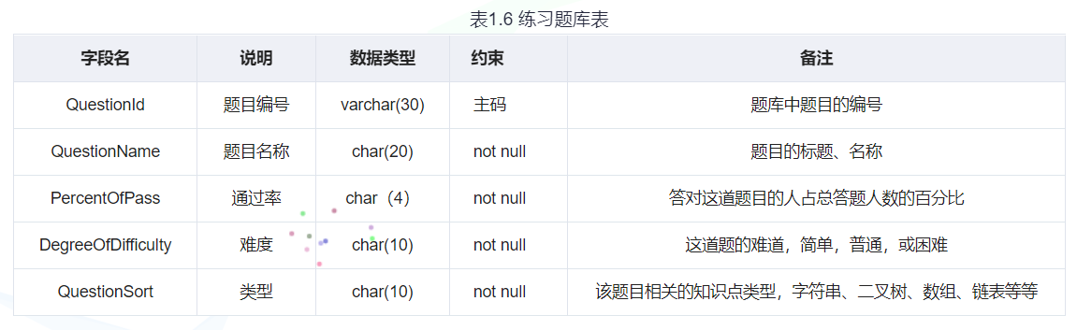
（6）邮箱表
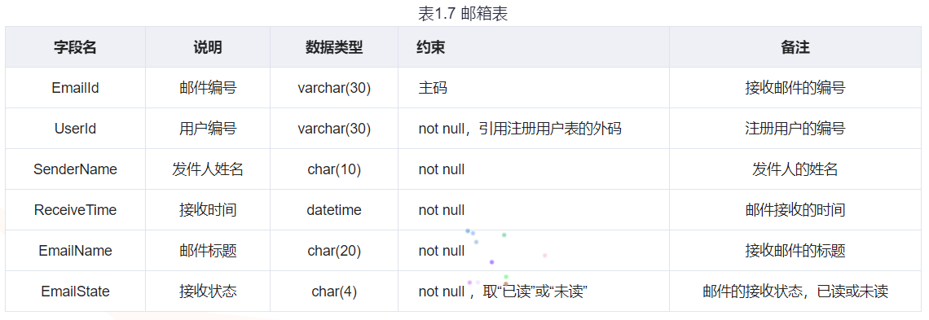
（7）管理员表
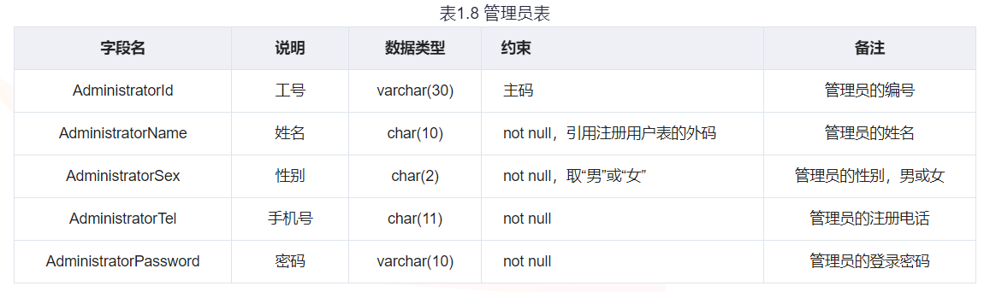
2、数据流
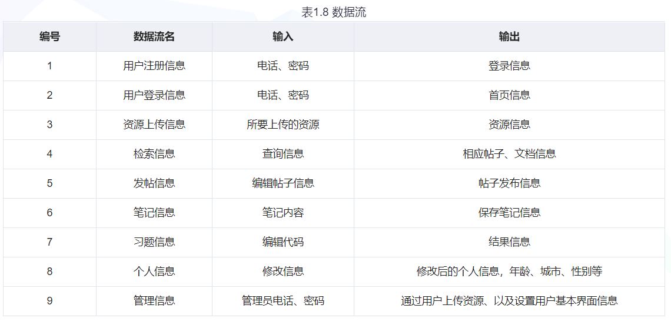

4.1.2 E-R图
概念模型是对信息世界的建模。所以概念模型能够方便、准确地表示信息世界中的常用概念。概念模型有很多种表示方法，其中最常用的是 P.P.S.Chen 于 1976 年提出的 实体-联系 方法（Entity Relationship Approach）。该方法用E-R图来描述现实世界的概念模型，称为实体-联系模型（Entity-Relationship Model，E-R模型）。
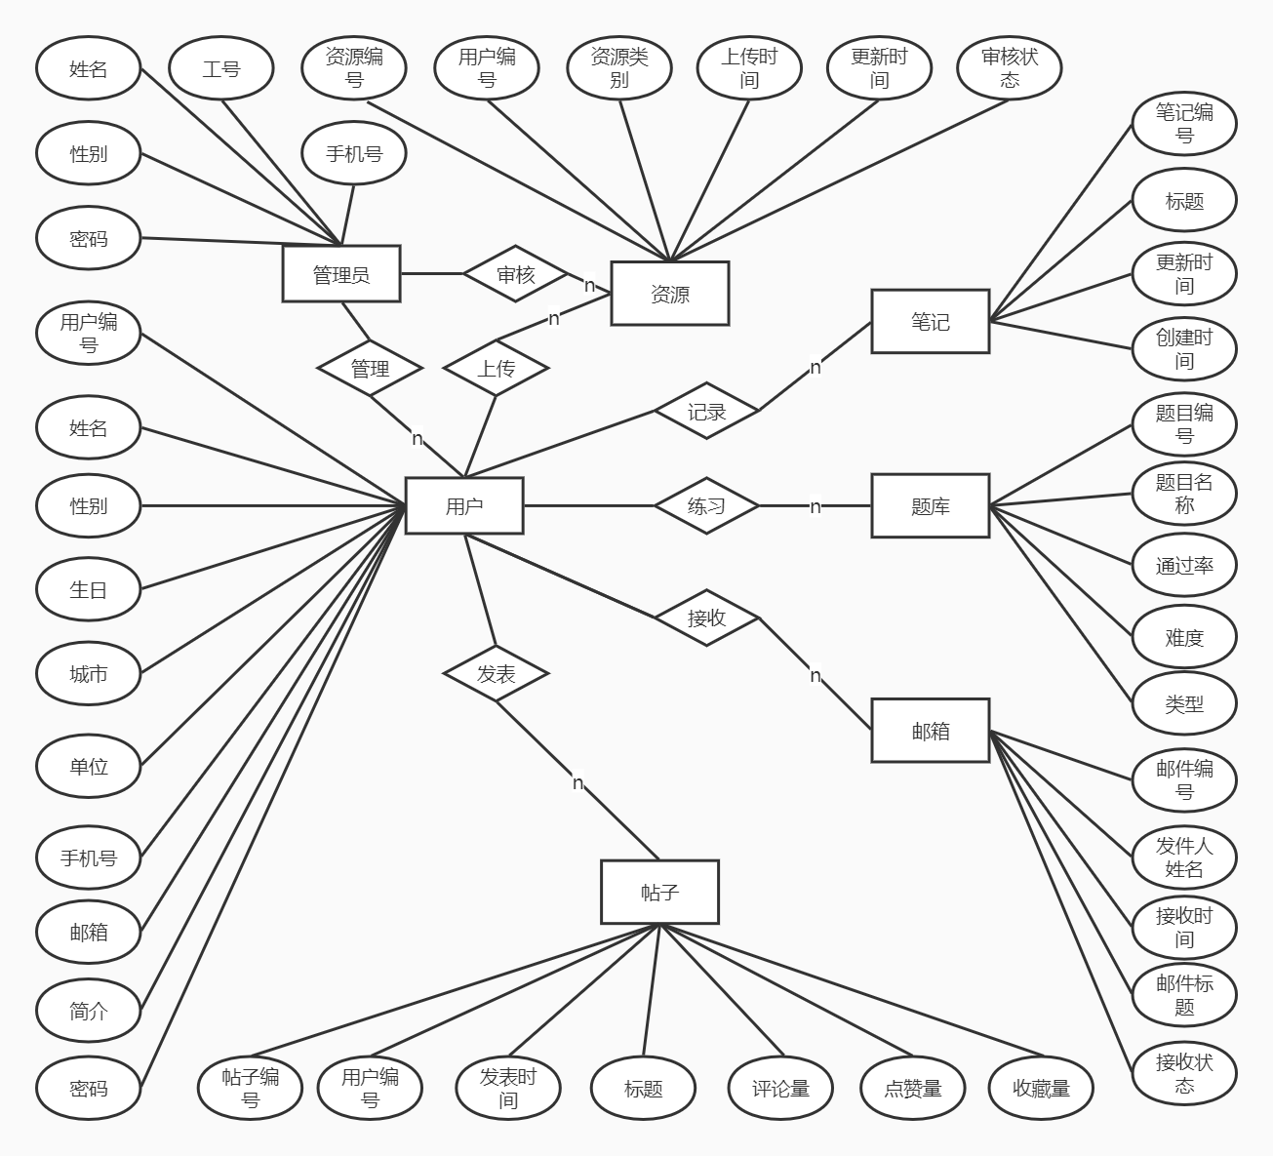

图4-1 E-R图
4.1.3 E-R图向关系模型转换
概念结构是独立于任何一种数据模型的信息结构。逻辑结构设计的任务就是
把概念结构设计阶段设计好的基本E-R图转换为数据库管理系统所支持的数据模型符合的逻辑结构。
根据E-R图可以将系统中的概念模型转换为具体的表（即关系）结构，共分为7个关系，详细信息如下所示：
用户(用户编号、姓名、年龄、生日、城市、学校、手机号、邮箱、简介、密码)
资源(用户编号、资源编号、资源类别、上传时间、更新时间、审核状态)
管理员(工号、姓名、性别、密码)
笔记(用户编号、笔记编号、标题、更新时间，创建时间)
题库(题目编号、题目名称、通过率、难度、类型)
邮箱(用户编号、邮件编号、发件人姓名、接收时间、邮件标题、接收状态)
帖子(帖子编号、标题、发表时间、发表用户、评论量、点赞量、收藏量)
4.1.4 关系模式

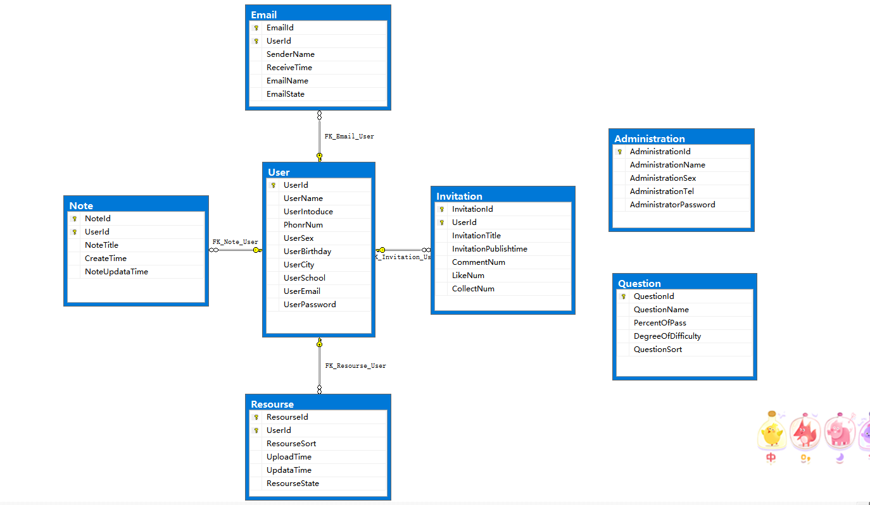

图4-2 关系模式图

5 重用方案

5.1 软件重用方案
设计重用思想是指在产品开发过程中各种设计活动中重用、引用或者参考已有的设计成果。实际上对设计工程师而言，设计重用行为早就发生了，每个设计工程师在进行新产品开发时，总是先在头脑里检索，试图发现以前是否有相似的设计，由于早期的技术不能够很好地对设计重用进行支持，也缺乏对设计重用单元进行规范的组织和管理，设计师的设计重用行为仅仅是个体行为，没有形成群体的行为，效果不够明显。设计重用没有得到重视。

5.1.1 关注领域特定的软件资产
业务资产能让你的应用或产品线独树一帜，让你的组织与众不同，最终让你从竞争对手中脱颖而出。开发、发布、迭代改进领域相关软件资产的速度越快，你就越能迅速地满足不断变化的业务需求、让客户满意。如果你只关注于构建可重用的业务资产，那这不仅对业务交付有好处，同时还能在未来的项目中进行重用。开发人员往往满怀热情地编写技术方案，专注于可重用组件和服务的构建，而解决的问题却在公司内部或开源社区有解决方案。
设计重用技术是指在产品全寿命设计中，借助于计算机工具重用、应用或者参考已有的设计资源的一种技术和方法。通过实施设计重用技术对于企业缩短新产品开发周期，尤其是当今竞争日益激烈的市场，具有着巨大的意义。
(1）源代码重用
这是最简单也是最常见的重用形式，但由于软件系统的复杂性，很难大规模地重用已有源代码。本软件重用可使用其中的一部分用于其他项目开发，有前端页面代码和数据交互部分的代码可进行重用。
（2）架构重用
架构重用也很常见，随着软件架构风格和设计模式的推广和应用，架构重用已经对软件开发产生了重大的影响。在该软件基础上，可以继承其父类和子类，具有较高的可继承性，也可以用合成关系实现，软件代码模块化独立性较高，每个模块实现特定的功能，可以将其合成实现符合新软件要求的功能。
（3）应用框架的重用
随着软件技术的发展，应用框架的重用变得越来越普遍，很多成熟的软件公司都建立了自己的开发框架。在开源社区中，世界各地的技术爱好者也在不断地推出应用了各种新技术的开发框架，该软件使用面向对象编程方法，可直接作为新软件的框架使用。
（4）文档及过程的重用
软件文档和软件过程也是软件开发中不可或缺的元素，有效地重用这些文档和过程也有助于提高开发效率和软件质量 、降低开发成本。该软件附有软件设计说明书和系统需求规格说明书，具有较高的可阅读性，帮助软件开发人员理解，更好的进行改进和完善软件功能。

6 关键类重点服务
（1）用户类
用户类主要包括普通用户类以及管理员类，两者共同继承了用户类的属性以及基本操作（注册、登录、修改密码等）。普通用户类着重设计对一些功能的基本操作以及对个人信息（如性别、年龄、简介、电话、城市等等）的修改操作，管理员类着重设计对系统资源、界面的审核以及管理操作；
（2）控制类
控制类着重设计的是在接收用户的请求后，根据用户所要执行的动作（各类数据的增、删、改、查等操作），执行相关数据库方面的操作，进行数据的处理，并将最新数据返回到视图的界面当中显示。
（3）信息类
信息类着重设计用户对资源的管理（上传、下载、删除等操作），该类是背包知识社区系统中非常重要的一类，该处的信息不仅仅包括系统中特指的资源、文档等，还包括笔记、发布的帖子、所做的习题、接收、发送的邮件等信息；

